Арыпбекова Дария Дженишбековна Кыргызстан, Нарынская область, г.Нарын, ул.Шералиева 108 Моб.тел.:0701424848, e-mail: arypbekova.dria@gmail.com 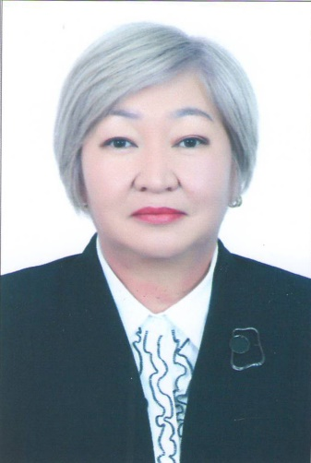

Год рождения: | 29 ноября 1972 года
Место рождения: | Нарынский район, с. Куланак
Семейное положение | Замужем, имею двоих детей.  Муж, Шадыканов Нурбек 1968 г.р.,  дочь, Нурбекова Айзирек 1995 г.р.,  сын, Шадыканов Бекназар 1999 г.р.
Образование: | -1980-1990 гг. - общеобразовательная школа №5 им.К.Жакыпова г. Нарын.  -1991 -1997 гг,- Бишкекский гуманитарный университет. г.Бишкек  -2001-2003 гг.- Аспирантура Нарынского государственного университета.  -2012-2014 гг. - Магистратура Нарынского государственного университета, менеджмент образования.  -2015 г. присвоена ученая степень кандидата педагогических наук 13.00.02.
Ученая степень | Кандидат педагогических наук, и.о.доцента
Знание языков: | Кыргызский язык- родной, русский язык - свободно, немецкий язык - со словарем, английский язык - понимаю.
Компьютер: | Пользователь ПК (Word, Excel, Internet, Microsoft office)
Сертификаты: | -Удостоверение о повышении квалификации в Санкт-Петербургской академии постдипломного педагогического образования имени К.Д.Ушинского по программе “Преподавание русского языка и русской литературы в поликультурной среде”, в объеме 32 часов, Санкт-Петербург, 2026 г.  -Сертификат о повышении квалификации на лекциях и семинарах по педагогическому мастерству в объеме 36 часов у М.Р.Кондубаевой, автора интегральной технологии с синергетическим подходом в предметонм обучении. Бишкек, 2023.  -Сертификат повышение квалификации “Интерактивные методы преподавания педагогических дисциплин” в объеме 36 часов. КНУ им. Ж.Баласагына, 2021.  • Нарынский региональный центр новых информационных технологий Сертификат № 2002/07 Пользователь персональных компьютеров, 2002 г.  • Сертификат Агенства по гарантии качества в сфере образования «EdNet» тренинг «Методика обучения в контексте обеспечения качества»  • Сертификат приняла участие в Международном курсе повышения квалификации «Когнитивная лингвистика и методика преподавания иностранных языков» октябрь 2017г. Бишкек  • Сертификат прошла 40-часовой курсы повышения квалификации учителей русского языка и литературы с 6 ноября по 10 ноября 2017 года при поддержке фонда «Русский мир».  • School of Professional and Continuing Education Pre-Intermediate of the programme «Conversational English» 03.2020
Достижения: | -Медаль С.Нааматова, 2025г.  - «Отличник образования» медаль Министерства образования и науки КР. ноябрь, 2024 г.;  • Номинация «Лучший научный руководитель» 2019г., декабрь НГУ;  • Почетная грамота Министерства образования и науки КР. май, 2018 г.;  • Грамота повышения квалификации учителей НГУ им. С.Нааматова за успехи в проведении курсов русского языка, ноябрь 2017 г.;  • Номинация «Лучший научный руководитель» 2016г., декабрь НГУ;  • По итогам 2015-2016 учебного года была удостоена номинации «Лучший преподаватель»;  • Почетная грамота Нарынской областной администрации,2014 г.;  • Почетная грамота Мэрии, посвященная Международному женскому дню, 2012 г.;  • Почетная грамота за организацию и активное участие в проведении недели русского языка и литературы, посвященный 15-летию НГУ;  • Почетная грамота за вклад в развитие университета на торжестве, посвященном 15- летию Нарынского государственного университета им. С.Нааматова.
Опыт работы: | С 1997 года по настоящее время преподаватель Нарынского государственного университета им. С.Нааматова на кафедре «Кыргызского и русского языков»
Научная деятельность: | Опубликовано более 26 трудов в научных журналах
Интересы и личные качества: | Способна работать автономно и в коллективе, инициативна, ответственна, коммуникабельна, добродушна, добросовестна. Играю в шахматы

.

